第十九届全国大学生信息安全竞赛（作品赛）暨第三届“长城杯”网数智安全大赛（作品赛）
作品报告

□命题赛道 自由赛道

作品名称：基于多 Agent 零信任协同与RAG知识投毒因果验证融合的信息污染溯源纠偏系统
电子邮箱： 2856421907@qq.com
提交日期： 2026年7月5日
填写说明
1. 所有参赛项目必须为一个基本完整的设计。作品报告书旨在能够清晰准确地阐述（或图示）该参赛队的参赛项目（或方案）。
2. 作品报告采用A4纸撰写。除标题外，所有内容必需为宋体、小四号字、1.5倍行距。
3. 作品报告中各项目说明文字部分仅供参考，作品报告书撰写完毕后，请删除所有说明文字。(本页不删除)
4. 作品报告模板里已经列的内容仅供参考，作者可以在此基础上增加内容或对文档结构进行微调。
5. 为保证网评的公平、公正，作品报告中应避免出现作者所在学校、院系和指导教师等泄露身份的信息。

目 录

摘 要 1
第一章 作品概述 2
1.1 背景分析 2
1.2 相关工作 3
1.2.1 国家政策、法律规范与人工智能安全治理研究 3
1.2.2 多 Agent 失败机理、通信攻击与级联错误研究 3
1.2.3 RAG 基础、知识投毒攻击与必要条件研究 3
1.2.4 RAG 投毒防御、因果溯源与可信重生成研究 4
1.2.5 拜占庭鲁棒共识、事务回滚与可信评价研究 4
1.3 作品特色 4
1.3.1 多源安全能力统一证据链的构建 4
1.3.2 零信任协同与知识投毒因果验证融合 5
1.3.3 检测与因果验证深度融合，增强纠偏鲁棒性 5
1.4 应用前景分析 5
1.4.1 脱离在线模型依赖，软计算检测更具部署可行性 5
1.4.2 面向多行业智能体与 RAG 治理，具备平台集成价值 5
第二章 作品设计与实现 5
2.1 系统方案 5
2.1.1 多 Agent 零信任协同与声明可信链模块设计 6
2.1.1.1 基础知识：零信任、原子声明与拜占庭故障 6
2.1.1.2 方法设计：声明依赖图与级联检测 6
2.1.1.3 本文模型：证据加权零信任可信共识 6
2.1.1.4 模型输出：隔离、回滚与重规划 6
2.1.2 RAG 知识投毒因果验证与可信纠偏模块设计 7
2.1.2.1 基础知识：统一证据对象与 Chunk 管理 7
2.1.2.2 方法设计：RAS、GIS 与 DualRisk 候选筛查 7
2.1.2.3 方法设计：四路反事实与因果确认 7
2.1.2.4 本文模型：异构传播图与声明—证据矩阵 7
2.1.2.5 模型输出：隔离、风险感知重检索与可信重生成 7
2.2 实现原理 8
2.2.1 声明级信息污染识别与证据处理 8
2.2.1.1 声明与污染证据识别 8
2.2.1.2 可信证据处理与风险隔离 9
2.2.2 级联错误与知识投毒联合检测 9
2.2.2.1 多 Agent 声明依赖与 RAG 证据关联基础 9
2.2.2.2 传统单点检测与多数共识方法局限 9
2.2.2.3 本文模型 10
2.3 基于声明—证据关联图的信息污染溯源实现 10
2.3.1 多 Agent 级联错误传播建模 10
2.3.2 证据与风险分数归一化处理 10
2.3.3 基于异构传播图的跨层依赖建模 11
2.3.3.1 输入与输出结构 11
2.3.3.2 传播贡献计算 11
2.3.3.3 多路径归因机制 11
2.3.4 本文模型 11
2.4 基于可信度更新的动态纠偏 12
2.4.1 本文算法 12
2.5 实时证据比对与污染判断 13
2.5.1 声明证据与实时检索结果对比 13
2.5.2 检索吸附性与答案诱导集中度 13
2.5.3 综合信息污染风险评分函数 13
2.5.4 算法思路与实现：零信任协同—因果验证—可信纠偏算法 13
2.6 性能指标 15
第三章 作品测试与分析 16
3.1 测试环境 16
3.2 测试数据集 16
3.2.1 公开数据集 16
3.2.1.1 MAST-Data、MultiAgentBench 与 AgentDojo 数据集 16
3.2.1.2 PoisonedRAG 与 RAGTruth 数据集 16
3.2.1.3 ALCE 与 CFEVER 数据集 17
3.3 测试方案 18
3.3.1 多 Agent 声明与级联错误数据集划分 18
3.3.2 RAG 知识投毒与可信纠偏数据集划分 18
3.3.3 评估要求 18
3.3.4 测试结果 19
3.3.4.1 本地受控实验结果 19
3.3.5 模型对比 22
3.3.6 测试结果分析 22
第四章 创新性说明 23
4.1 面向多 Agent 与 RAG 融合场景的信息污染可信治理模型 23
4.2 零信任协同与知识投毒因果验证的联合实现 23
4.3 面向信息污染传播链的融合式溯源与可信纠偏模型 23
第五章 总结 23
5.1 工作总结 23
5.2 未来展望 24
参考文献 24

摘 要
随着大语言模型从单体问答扩展为多智能体协同系统，规划、检索、验证和执行被分配给不同 Agent。单个 Agent 的幻觉、错误工具返回、身份冒用或通信篡改，可能沿消息依赖链持续放大并形成错误共识。系统吸收 ConsensusGuard 的零信任声明包、声明依赖图、级联错误检测、证据加权共识和状态回滚机制，验证每一条关键声明的身份、权限、证据与传播关系，实现从异常发现到可信纠偏的闭环。
检索增强生成（RAG）依赖外部文档和知识库，攻击者可能通过定向植入、站群转载或伪造权威来源，使污染片段被高频检索并诱导生成错误答案。系统同时吸收智源净域的统一 Evidence 对象，联合检索吸附性 RAS、答案诱导性 GIS 和 DualRisk 进行候选筛查，再通过四路反事实和 CausalScore 验证真正致错的知识片段，并利用异构传播图、声明—证据矩阵、风险隔离、风险感知重检索和可信重生成完成溯源与恢复。
作品以“证据—声明—消息—动作”为统一分析主线，将多 Agent 内部的默认信任、级联错误与 RAG 外部知识污染放入同一因果链处理。系统采用 FastAPI、TF-IDF、启发式 NLI 和 NetworkX 构建可复现实验原型，所有风险案例均在本地模拟环境运行，适用于信息安全作品赛展示、企业知识库审计和智能体工作流安全验证。
关键词：多智能体系统；零信任协同；级联错误；检索增强生成；知识投毒；因果验证；可信纠偏

第一章 作品概述

1.1 背景分析
人工智能安全已从单一模型可靠性问题上升为数字中国建设、国家网络空间安全和新质生产力安全发展的基础保障。《新一代人工智能发展规划》提出建立安全可控的人工智能技术体系；《全球人工智能治理倡议》强调发展与安全并重、提升人工智能技术的安全性、可靠性、可控性和公平性。随着生成式人工智能和智能体进入政务、工业、金融与安全运营，外部知识污染和内部协同错误可能放大为错误决策链，直接影响关键业务连续性。
从法律与监管角度，《网络安全法》《数据安全法》《个人信息保护法》和《网络数据安全管理条例》对网络运行安全、数据处理安全和个人信息权益保护提出明确要求；《生成式人工智能服务管理暂行办法》要求提高生成式人工智能服务的透明度以及生成内容的准确性和可靠性；《人工智能生成合成内容标识办法》进一步强化生成内容全流程治理。RAG 知识库和多 Agent 决策链若缺少证据审计、权限控制、来源追踪和纠偏机制，将难以满足安全可控、责任可追溯和风险可处置的治理要求。
多智能体系统通过角色分工提高复杂任务的完成能力，但其通信通常以自然语言消息为主。若接收方直接采纳上游结论而不验证身份、权限和证据，局部幻觉会经任务规划、交叉验证和执行环节逐级扩散。多数投票也不能天然解决问题，因为多个 Agent 可能共享同一污染证据，或被同一个异常节点影响。
RAG 将外部知识引入模型上下文，缓解参数知识陈旧问题，但同时扩大了供应链攻击面。污染文档可以利用关键词覆盖、语义贴合和来源伪装获得异常检索优势；一旦进入 Top-K，其错误结论可能被答案引用并继续传递给下游 Agent。仅做静态关键词过滤无法判断某一片段是否真正导致错误。
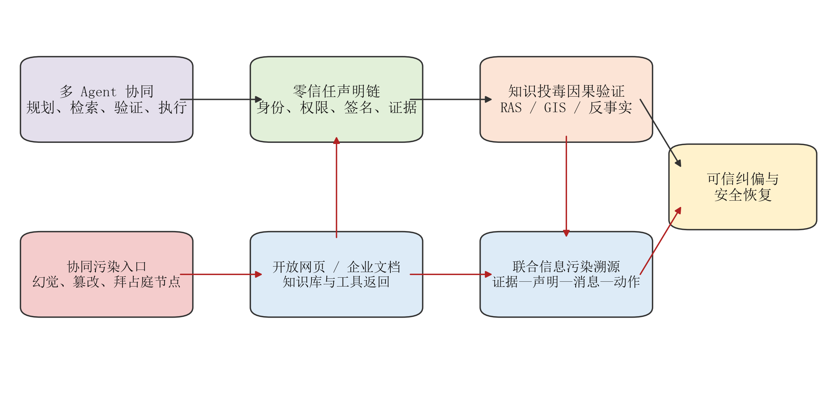
图 1 作品面向的两类信息污染入口与治理闭环

1.2 相关工作

1.2.1 国家政策、法律规范与人工智能安全治理研究
NIST SP 800-207 提出的持续验证、最小权限和动态访问决策，为多智能体零信任协同提供治理基础。在多 Agent 自动执行逐步进入审批、运维和安全分析场景后，身份可验证、职责可约束、结论可审计和故障可恢复成为系统设计的基本要求。

1.2.2 多 Agent 失败机理、通信攻击与级联错误研究
MAST-Data 对多智能体失败进行细粒度归因，Hallucination Cascade 关注错误传播，Prompt Infection、多智能体通信攻击和 G-Safeguard 分别从消息注入、拓扑攻击与图安全角度揭示协作风险。这些研究说明，检测对象应从最终答案前移至 Agent 声明、通信边和任务依赖。

1.2.3 RAG 基础、知识投毒攻击与必要条件研究
RAG、DPR、Natural Questions、HotpotQA 和 MS MARCO 奠定了检索与生成评测基础。PoisonedRAG、Pandora、Phantom 与 Poisoned-MRAG 证明攻击者可以通过少量定向文档影响检索和生成结果，说明防御必须同时观察检索异常、答案依赖和传播路径。

1.2.4 RAG 投毒防御、因果溯源与可信重生成研究
Traceback、RobustRAG 等工作研究投毒溯源与鲁棒检索；ALCE、RAGAS、ARES、FActScore、FEVER 和RAGTruth 提供引用、忠实度和事实性评测方法。本作品在这些研究基础上，将候选风险检测、反事实因果确认、图谱溯源和可信重生成组合为可运行流程。

1.2.5 拜占庭鲁棒共识、事务回滚与可信评价研究
Rethinking the Reliability of Multi-agent System 与 Robust Multi-Agent LLMs under Byzantine Faults从拜占庭容错角度研究故障节点条件下的鲁棒聚合；SagaLLM 将上下文验证、事务语义和回滚引入多 Agent规划。RAGAS、ARES、FActScore 与 RAGTruth 则从忠实度、事实性和幻觉标注角度建立可信评价基础。本作品将上述共识、回滚和评价思想统一到 Claim—Evidence 因果链。

1.3 作品特色

1.3.1 多源安全能力统一证据链的构建
表 1 统一可信链的关键环节与核心能力
环节 | 主要对象 | 关键问题 | 核心能力 | 输出
主体与声明接入 | Agent、Claim、消息、动作 | 默认信任与级联错误 | 零信任校验、依赖记录、权限约束 | 可信声明对象
知识与证据接入 | Document、Chunk、Evidence、Answer | RAG 知识投毒 | 双条件检测、反事实因果 | 可信证据对象
联合溯源与纠偏 | 证据—声明—消息—动作 | 跨层污染传播 | 统一标识、风险汇聚、联动隔离与回滚 | 风险报告与可信结果

作品通过 Evidence ID、Claim ID、父子依赖、Agent ID 和 Checkpoint ID 建立统一关联。RAG 板块发现的高风险证据可触发 ConsensusGuard 重新计算声明可信度；Agent 板块识别的异常声明也可反向定位其引用的污染 Chunk。

1.3.2 零信任协同与知识投毒因果验证融合
零信任声明包约束 Agent 身份、权限和消息完整性，RAS/GIS 与四路反事实验证引用证据是否具有投毒因果贡献，两类结果共同进入传播图和 TrustScore。由此避免只治理内部 Agent 或只过滤外部知识的割裂方案。

1.3.3 检测与因果验证深度融合，增强纠偏鲁棒性
作品将统计异常检测与反事实因果验证结合：先用级联风险、RAS、GIS 和 DualRisk 缩小候选范围，再通过声明依赖复核和四路反事实确认根因，最后执行隔离、回滚、重检索与重生成，降低单一阈值误判的影响。

1.4 应用前景分析

1.4.1 脱离在线模型依赖，软计算检测更具部署可行性
系统主要依靠消息元数据、证据关系、文本相似度和图结构进行检测，可在封闭网络和普通 CPU 环境部署。这使其适用于对数据出域敏感的企业知识库、内部审批和安全运营场景。

1.4.2 面向多行业智能体与 RAG 治理，具备平台集成价值
系统可用于企业多智能体审批、运维协同、安全分析和自动化决策流程，也可部署在企业 RAG 知识助手、制度查询、漏洞知识库与合规问答场景。模块化接口便于与现有身份系统、检索服务和审计平台集成。

第二章 作品设计与实现

2.1 系统方案
系统不是两个独立子系统的机械拼接，而是围绕同一条可信链运行：多 Agent 在规划、检索和验证过程中产生原子声明，声明引用 RAG 返回的 Evidence 与 Chunk；零信任校验负责约束声明主体和权限，知识投毒检测负责判断引用证据是否异常，联合传播图进一步确认污染如何从知识源进入声明并扩散到答案或动作。

2.1.1 多 Agent 零信任协同与声明可信链模块设计

2.1.1.1 基础知识：零信任、原子声明与拜占庭故障
关键消息被拆分为原子 Claim，并绑定 agent_id、role、permission、evidence_ids、parent_claim_ids、timestamp、nonce 和 signature。接收方在使用声明前完成身份、角色权限、证据存在性和重放检查。

2.1.1.2 方法设计：声明依赖图与级联检测
系统记录 Claim 之间的引用、支持、矛盾和派生关系。当上游声明被判定为高风险时，沿依赖边计算受影响范围，并结合证据一致性、来源独立性和异常传播深度识别级联错误，而不是只检查最终答案。

2.1.1.3 本文模型：证据加权零信任可信共识
共识权重由证据支持率、来源独立性、角色权限、历史可靠度和当前风险共同决定。共享同一证据源的多个 Agent不会被视为多个独立支持者，从而降低污染证据通过重复转述形成伪多数的风险。

2.1.1.4 模型输出：隔离、回滚与重规划
检测到异常后，系统隔离高风险 Agent 或 Claim，回滚到最近可信 Checkpoint，删除受污染的下游状态，再由剩余可信 Agent 基于独立证据重新规划。全过程生成可审计事件记录。
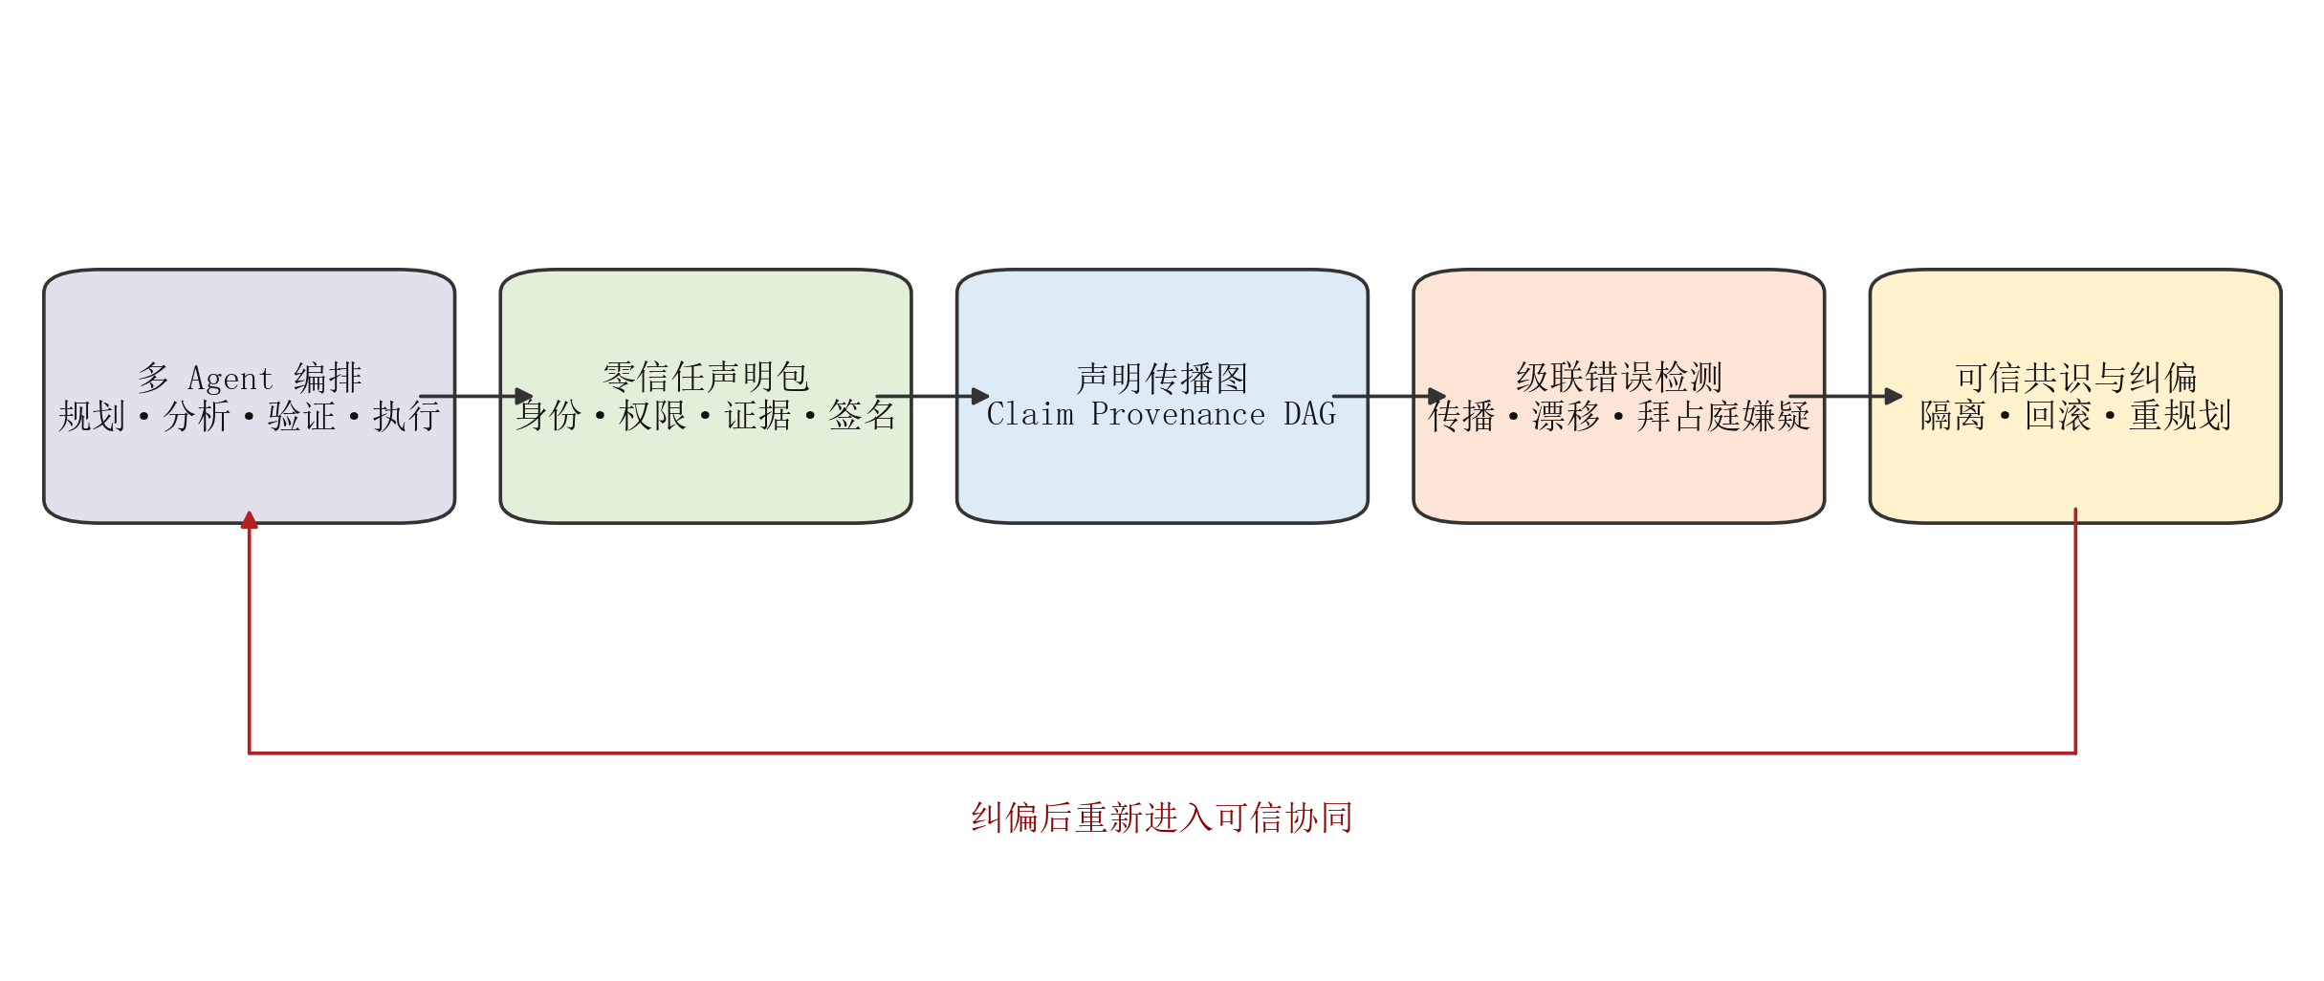
图 2 多 Agent 零信任声明、级联检测与可信纠偏流程

2.1.2 RAG 知识投毒因果验证与可信纠偏模块设计

2.1.2.1 基础知识：统一证据对象与 Chunk 管理
系统将网页、企业文档和工具返回统一为 Evidence，对内容进行分块、去重和来源标记，并保留 document_id、chunk_id、source_id、标签、检索历史和风险评分，保证后续检测与溯源使用同一数据契约。

2.1.2.2 方法设计：RAS、GIS 与 DualRisk 候选筛查
RAS 衡量 Chunk 是否被异常频繁检索，GIS 衡量答案对该 Chunk 的依赖程度，DualRisk 将检索层异常与生成层诱导联合起来。只有两个条件同时较高的片段才进入重点因果验证，减少对正常热门知识的误报。

2.1.2.3 方法设计：四路反事实与因果确认
对候选片段分别执行原始 Top-K、删除可疑片段、仅保留可疑片段、以可信证据替代四路生成。若原答案与仅可疑答案相近，而删除或替代后结论显著变化，则可疑片段具有更强的致错因果贡献。

2.1.2.4 本文模型：异构传播图与声明—证据矩阵
图谱覆盖 Page、Document、Chunk、Query、Claim 和 Answer 节点，并记录 contains、retrieved_by、supports、contradicts、copied_from、caused_error 等关系。声明—证据矩阵使用支持、矛盾和中立三分类呈现证据结构，辅助定位站群转载和单一污染源。

2.1.2.5 模型输出：隔离、风险感知重检索与可信重生成
因果确认后的高风险 Chunk 被加入隔离集合，重检索阶段排除其内容及高相似副本，并优先选择独立可信来源。重生成答案只使用通过验证的证据，对证据不足的声明明确标记不确定性。
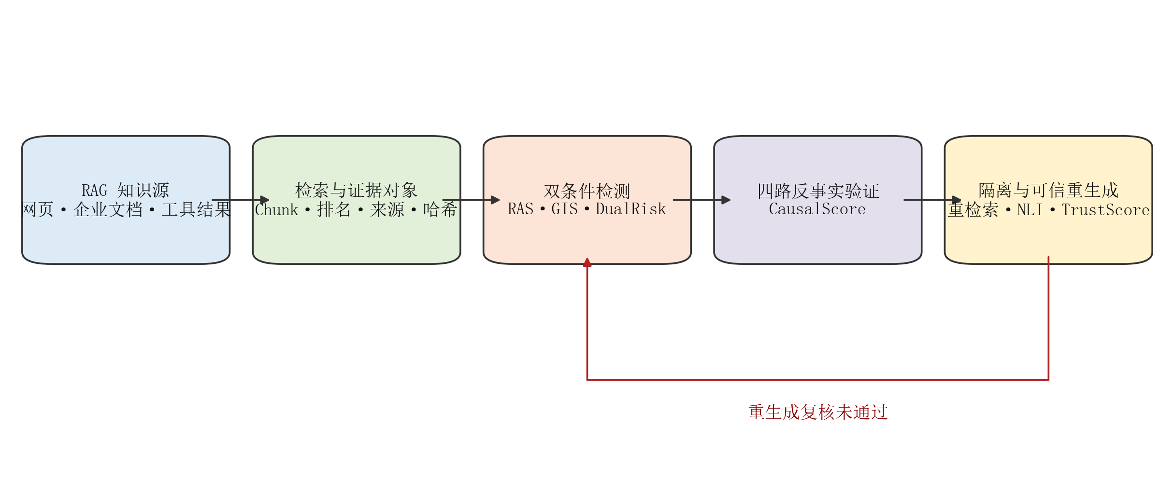
图 3 RAG 证据接入、知识投毒因果验证与可信重生成流程
上述模块共享证据与声明标识：Agent 的每条关键结论都能追溯到 RAG Chunk；Chunk 风险变化会触发关联Claim 和下游动作重评；异常声明也能反向定位其引用知识。两类检测结果在同一风险对象集合中汇聚，形成双向联动而非前后割裂的串联。
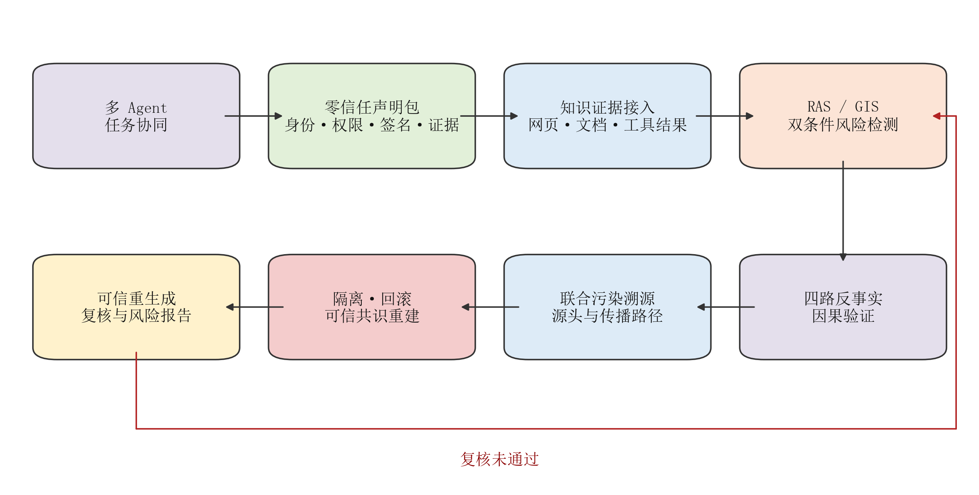
图 4 零信任协同与 RAG 投毒因果验证融合总体流程

2.2 实现原理

2.2.1 声明级信息污染识别与证据处理

2.2.1.1 声明与污染证据识别
表 2 ConsensusGuard 核心检查项
检查阶段 | 输入 | 判断依据 | 处置
身份与权限 | Agent、角色、操作 | 身份有效性、最小权限 | 拒绝或降权
声明与证据 | Claim、Evidence | 支持关系、来源独立性 | 标记分歧或补证
传播依赖 | Claim DAG | 父子风险、传播深度 | 定位受影响节点
可信共识 | 多 Agent 结论 | 证据权重与历史可靠度 | 选取可信结论
恢复 | Checkpoint、任务状态 | 最近可信状态 | 隔离、回滚、重规划

系统采用“先验证后使用”的消息消费规则。任何缺少证据、权限不足或依赖高风险父声明的结论都不能直接进入执行阶段；任何被声明引用的 Chunk 也必须同时接受来源、检索吸附性和答案诱导性检查。正常分歧与恶意协同通过证据独立性和传播拓扑区分，避免把少数但有强证据的正确 Agent 误判。

2.2.1.2 可信证据处理与风险隔离
通过校验的 Evidence 被写入声明—证据矩阵；存在身份异常、来源复制、内容矛盾或高因果风险的对象进入隔离集合。隔离以 Chunk、Claim 和 Agent 为不同粒度执行，既阻止污染继续传播，也保留原始对象用于审计、反事实复核和根因解释。

2.2.2 级联错误与知识投毒联合检测

2.2.2.1 多 Agent 声明依赖与 RAG 证据关联基础
系统把 Agent 消息拆为 Claim，并以 evidence_ids 连接检索 Chunk，以 parent_claim_ids 连接上游声明。因此，一个最终错误可以同时沿消息依赖边和知识引用边追踪，判断其根因是 Agent 自身幻觉、通信异常，还是外部污染证据进入上下文后诱导生成。

2.2.2.2 传统单点检测与多数共识方法局限
仅检查最终答案会丢失传播过程，仅按关键词过滤无法确认致错因果，仅按 Agent 数量投票又可能把同源污染的重复转述误认为独立共识。系统因此联合主体权限、证据独立性、检索异常、答案依赖与声明传播深度进行判断，并将候选风险交给反事实验证。

2.2.2.3 本文模型
RAS(chunk_i) = (freq_i / total_retrievals) / (1 / total_chunks)
GIS(chunk_i, answer) = sim(answer, chunk_i) / max_sim(answer, all_chunks)
DualRisk(chunk_i) = RAS(chunk_i) × GIS(chunk_i)
CausalScore(chunk_i) = 1 - sim(A_orig, A_remove) / sim(A_orig, A_only_suspect)
TrustScore = 0.3×EvidenceSupportRate + 0.2×SourceIndependenceScore + 0.3×(1-NormalizedDualRisk) + 0.2×(1-NormalizedCausalScore)
上述风险分数与 Agent 身份权限、Claim 父子风险和证据独立性共同进入联合判定。MVP 使用 TF-IDF 余弦相似度实现 GIS 与反事实答案比较，使用启发式 NLI 判断支持、矛盾和中立关系。各服务通过抽象基类保留替换接口，后续可接入 BGE、专业 NLI、FAISS/Milvus 和约束大模型生成。

2.3 基于声明—证据关联图的信息污染溯源实现

2.3.1 多 Agent 级联错误传播建模
每条 Claim 记录生成 Agent、父声明、引用证据、接收者和后续动作。系统以有向无环依赖图表示一次任务中的推理和协作过程，并在发现异常后沿后继边计算受影响声明与动作，沿前驱边搜索最早异常节点。

2.3.2 证据与风险分数归一化处理
不同检测量纲先归一化到 [0,1]。RAS 使用语料规模和检索总次数校正，GIS 以当前候选最大相似度归一化，CausalScore 对异常边界进行截断；Agent 历史可靠度、权限有效性和来源独立性同样转换为可组合权重。

2.3.3 基于异构传播图的跨层依赖建模

2.3.3.1 输入与输出结构
输入包括 Page、Document、Chunk、Evidence、Query、Agent、Claim、Answer、Action 与 Checkpoint；输出包括根因节点排序、污染传播路径、受影响对象集合、路径风险和建议隔离点。

2.3.3.2 传播贡献计算
每条边根据关系类型设置基础权重，再结合上游节点风险、证据支持或矛盾关系、时间顺序和反事实变化计算传播贡献。对 copied_from 和 same_claim 关系执行来源聚类，防止站群转载被重复计权。

2.3.3.3 多路径归因机制
当错误答案同时受到多个 Chunk 和多个 Agent 影响时，系统枚举关键有向路径并合并共享前缀，分别报告知识源贡献、声明传播贡献和执行放大贡献，从而避免把所有风险简单归于最后一个生成 Agent。

2.3.4 本文模型
联合图在 RAG 图谱基础上扩展 Agent、Message、Claim、Action 与 Checkpoint 节点。溯源从错误 Answer或高风险 Action 反向遍历 caused_error、derived_from、supports、retrieved_by 和 contains 等边，得到污染源、传播路径、受影响声明和最终动作。
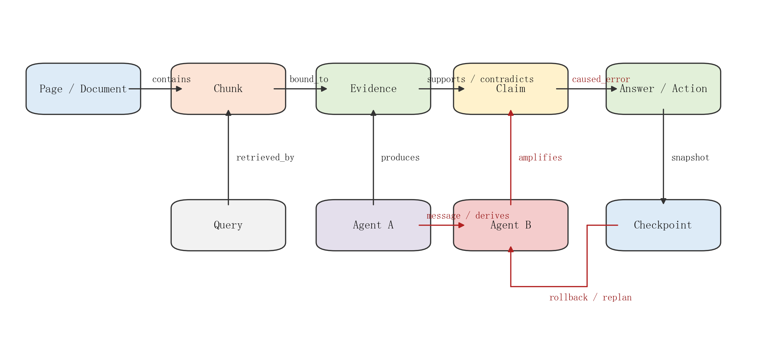
图 5 证据—声明—Agent—动作联合溯源关系

2.4 基于可信度更新的动态纠偏

2.4.1 本文算法
纠偏按风险对象分层执行：知识层隔离 Chunk 和相似副本；声明层撤销被污染证据支持的 Claim；协同层隔离异常 Agent 或降低其权重；状态层回滚到可信 Checkpoint；生成层以独立可信证据重新检索和生成。复核未通过时继续补证，不允许未经验证的结果恢复执行。
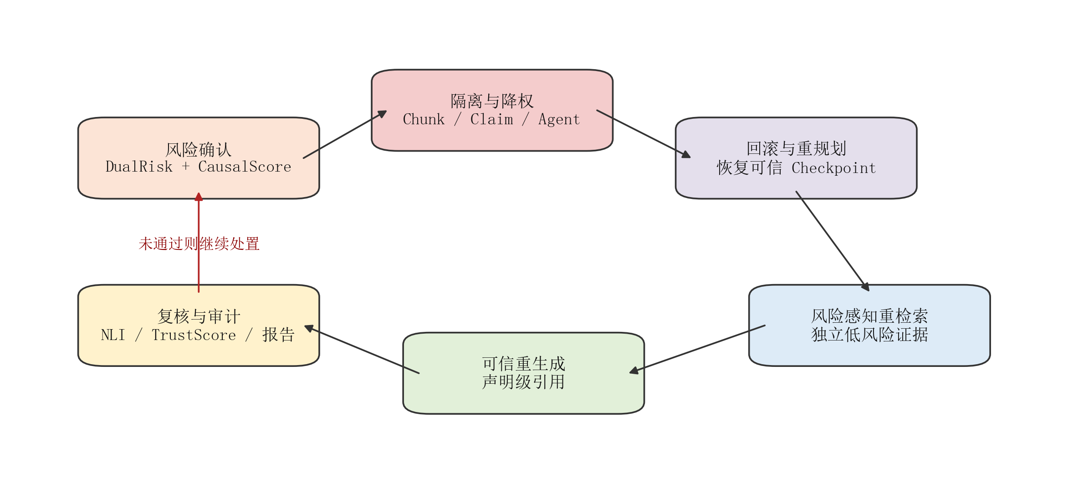
图 6 分层隔离、回滚、重检索与可信重生成闭环

2.5 实时证据比对与污染判断

2.5.1 声明证据与实时检索结果对比
系统对关键 Claim 的引用证据与隔离后的重检索结果进行比对。当独立可信来源对原声明形成矛盾，或删除可疑证据后答案发生实质变化时，提高声明风险并冻结其下游动作；若补充证据保持一致，则降低误报风险。

2.5.2 检索吸附性与答案诱导集中度
RAS 反映检索结果是否过度集中到特定 Chunk，GIS 反映答案是否过度贴近某一证据。两者与 Agent 间的转述集中度联合观察，可识别单一污染源被多个节点重复引用而形成的伪共识。

2.5.3 综合信息污染风险评分函数
综合风险由主体可信度、证据独立性、DualRisk、CausalScore、NLI 矛盾率和传播深度构成。评分只用于排序与处置触发，最终高风险结论仍需反事实结果或明确的权限、签名异常作为可解释依据。

2.5.4 算法思路与实现：零信任协同—因果验证—可信纠偏算法
系统后端采用 Python 3.10+ 与 FastAPI，服务层按检测能力拆分；NetworkX 维护异构传播图；scikit-learn 提供 TF-IDF 相似度；Pydantic v2 统一数据模型。MVP 不依赖 GPU 和在线模型接口，便于在比赛环境中复现。
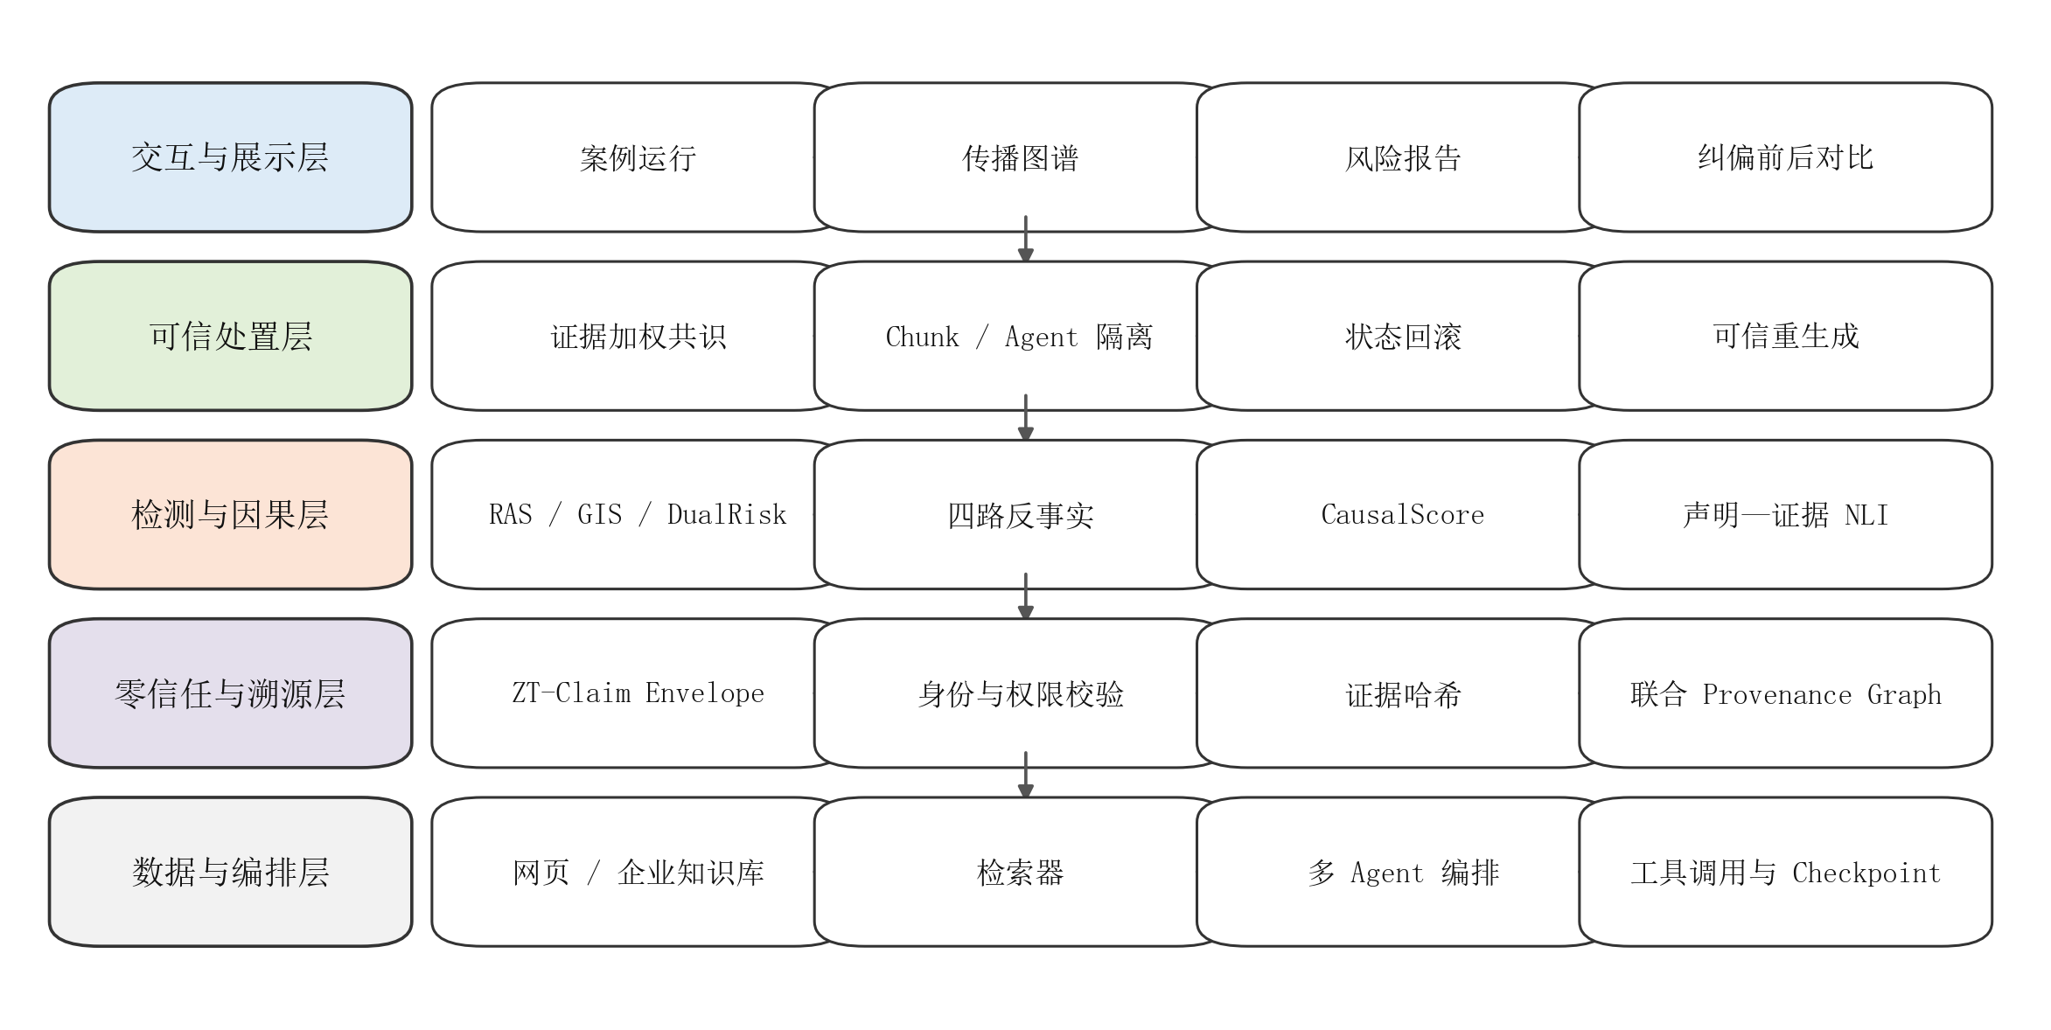
图 7 系统分层实现架构

表 3 系统主要功能模块
层级 | 主体与声明能力 | 知识与证据能力 | 融合输出
数据对象 | Agent、Claim、Message、Checkpoint | Evidence、Document、Chunk、Answer | 统一标识与依赖
检测 | 身份权限、级联错误、异常协同 | RAS、GIS、DualRisk | 风险对象集合
验证 | 证据加权共识、传播复核 | 四路反事实、CausalScore | 因果与可信评分
溯源 | Claim DAG、Agent 通信图 | 异构投毒传播图 | 污染路径
处置 | 隔离、回滚、重规划 | Chunk 隔离、重检索、重生成 | 纠偏结果与报告

2.6 性能指标
表 4 拟评测指标及计算口径
板块 | 指标 | 计算口径 | 状态
协同与声明层 | 任务正确率 | 不同异常 Agent 比例下正确任务结果比例 | 本地仿真实测
联合溯源层 | 源头定位率 | 真实异常 Agent 是否被风险集合命中 | 本地仿真实测
可信纠偏层 | 纠偏成功率 | 基线错误而融合方法恢复正确的比例 | 本地仿真实测
知识与证据层 | 投毒检测 F1 | 高风险 Chunk 检测精确率与召回率 | 本地案例实测
可信纠偏层 | TrustScore 提升 | 隔离与重生成前后的可信评分差值 | 本地案例实测
生成与复核层 | 投毒证据隔离率 | 被隔离投毒证据占投毒证据总数 | 本地案例实测
联合系统 | 端到端时延 | 从查询输入到风险报告输出的耗时 | 待实测

第三章 作品测试与分析

3.1 测试环境
表 5 MVP 测试环境
类别 | 配置
操作系统 | Windows 11 / Linux，均可本地运行
运行环境 | Python 3.10+，CPU 模式
核心依赖 | FastAPI、Pydantic v2、NetworkX、scikit-learn、NumPy、pytest
模型与服务 | 不调用在线 API，不要求 GPU，不进行大模型训练
数据安全 | 公开数据集离线评测与本地模拟案例，不访问真实业务服务

3.2 测试数据集

3.2.1 公开数据集

3.2.1.1 MAST-Data、MultiAgentBench 与 AgentDojo 数据集
MAST-Data 提供多智能体系统失败轨迹和细粒度分类，可用于声明级错误定位与级联传播分析。MultiAgentBench 提供多智能体协作任务和评测框架，可用于构造正常协作、分歧和异常通信对照；AgentDojo 面向工具型智能体安全评测，可用于验证角色权限、工具调用和不可信输入隔离。

3.2.1.2 PoisonedRAG 与 RAGTruth 数据集
PoisonedRAG 提供知识投毒攻击与评测设置，可用于检测和因果验证复现；RAGTruth 提供 RAG 输出中的幻觉标注，可作为声明—证据一致性与可信重生成质量的辅助评测集。

3.2.1.3 ALCE 与 CFEVER 数据集
ALCE 适合评估答案引用完整性和可验证性；CFEVER 提供中文事实验证样本，可用于中文支持、矛盾和中立判断。二者用于评价纠偏后答案，不作为知识投毒攻击数据。
表 6 建议采用的公开数据集与链接
板块 | 数据集 | 用途 | 公开链接
ConsensusGuard | MAST-Data | 多智能体失败归因与级联错误 | https://arxiv.org/abs/2503.13657
ConsensusGuard | MultiAgentBench | 多智能体协作与通信评测 | https://github.com/MultiagentBench/MARBLE
ConsensusGuard | AgentDojo | 工具调用与权限安全评测 | https://github.com/ethz-spylab/agentdojo
智源净域 | PoisonedRAG | RAG 知识投毒检测与因果验证 | https://arxiv.org/abs/2402.07867
智源净域 | RAGTruth | RAG 幻觉和忠实度评测 | https://arxiv.org/abs/2401.00396
智源净域 | ALCE | 引用正确性与可验证性 | https://github.com/princeton-nlp/ALCE
智源净域 | CFEVER | 中文事实验证 | https://ikmlab.github.io/CFEVER/

在公开数据集之外，本地受控案例覆盖企业制度投毒、漏洞状态投毒、安全认证投毒、站群投毒和良性错误负例，并扩展身份冒用、权限越界、单节点幻觉、错误共识和共享污染证据等多智能体情形。每个案例包含真实标签、正确答案、攻击目标、文档来源、Claim 依赖和期望处置，且带有仅限本地防御演示的安全声明。

3.3 测试方案

3.3.1 多 Agent 声明与级联错误数据集划分
1. 正常协作：各 Agent 使用独立可信证据，验证系统不会干扰正确任务。
2. 单点级联：向上游 Agent 注入本地模拟错误声明，观察根因定位和下游影响范围。
3. 伪多数：多个 Agent 转述同一错误证据，验证来源独立性去重是否抑制错误共识。
4. 权限异常：模拟角色越权和重放消息，验证零信任声明包的拒绝与审计。
5. 恢复测试：隔离异常节点并回滚 Checkpoint，验证任务能否重新规划并完成。

3.3.2 RAG 知识投毒与可信纠偏数据集划分
1. 在不同投毒比例和 Top-K 下计算 RAS、GIS、DualRisk 与检测 F1。
2. 对候选 Chunk 执行四路反事实，比较因果分与真实投毒标签的一致性。
3. 构建站群转载和独立来源对照，检查传播图是否定位原始污染文档。
4. 隔离高风险 Chunk 后重新检索，比较攻击成功率、正确答案保持率和引用质量。
5. 对良性过时信息、正常热门文档和证据不足样本进行误报测试。

3.3.3 评估要求
数据按案例或来源划分训练、验证与测试集合，避免同源文档泄漏。固定随机种子和依赖版本，记录每次运行的配置、原始输出和指标脚本。公开数据遵守原许可证，本地模拟数据不发布到互联网。

3.3.4 测试结果

3.3.4.1 本地受控实验结果
表 7 RAG 投毒检测方法实测对比
方法 | 最优阈值 | Precision | Recall | F1 | FPR
RAS | 0.55 | 0.500 | 1.000 | 0.667 | 0.800
GIS | 0.60 | 0.800 | 1.000 | 0.889 | 0.200
DualRisk | 0.60 | 0.800 | 1.000 | 0.889 | 0.200

该实验在两个本地受控案例的 9 条 Top-K 证据上运行，其中投毒证据 4 条。DualRisk 在阈值 0.60 时取得 Precision=0.800、Recall=1.000、F1=0.889。样本规模较小，因此该结果只说明当前原型在受控案例上的可运行性，不代表公开数据集性能。
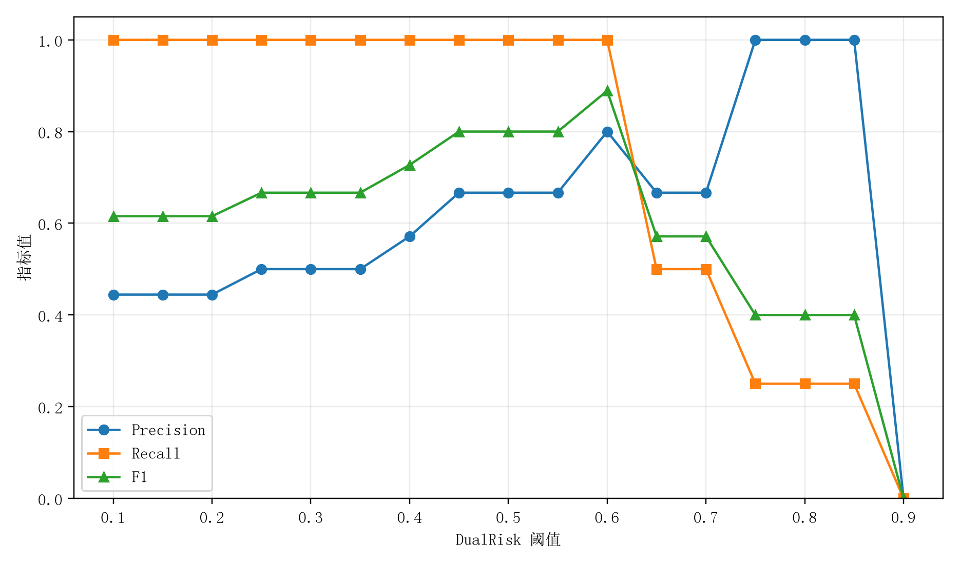
图 8 DualRisk 阈值对 Precision、Recall 与 F1 的影响
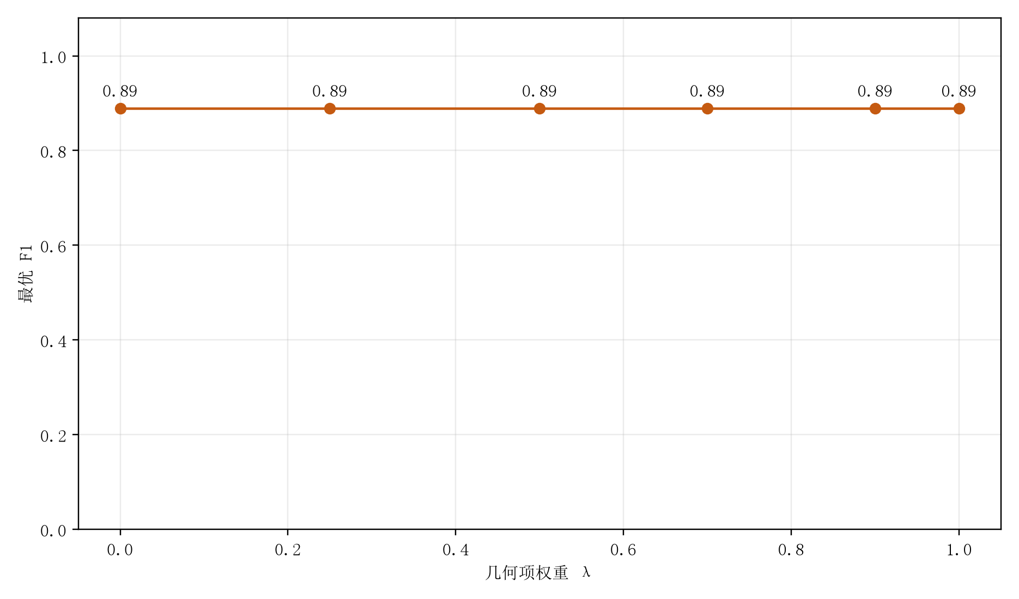
图 9 DualRisk 几何项权重 λ 参数实验
表 8 可信纠偏前后 TrustScore 实测结果
案例 | 纠偏前 | 纠偏后 | 提升 | 隔离投毒证据
企业制度投毒 | 45.05 | 78.24 | 33.19 | 1/1
站群投毒 | 44.36 | 87.57 | 43.21 | 3/3

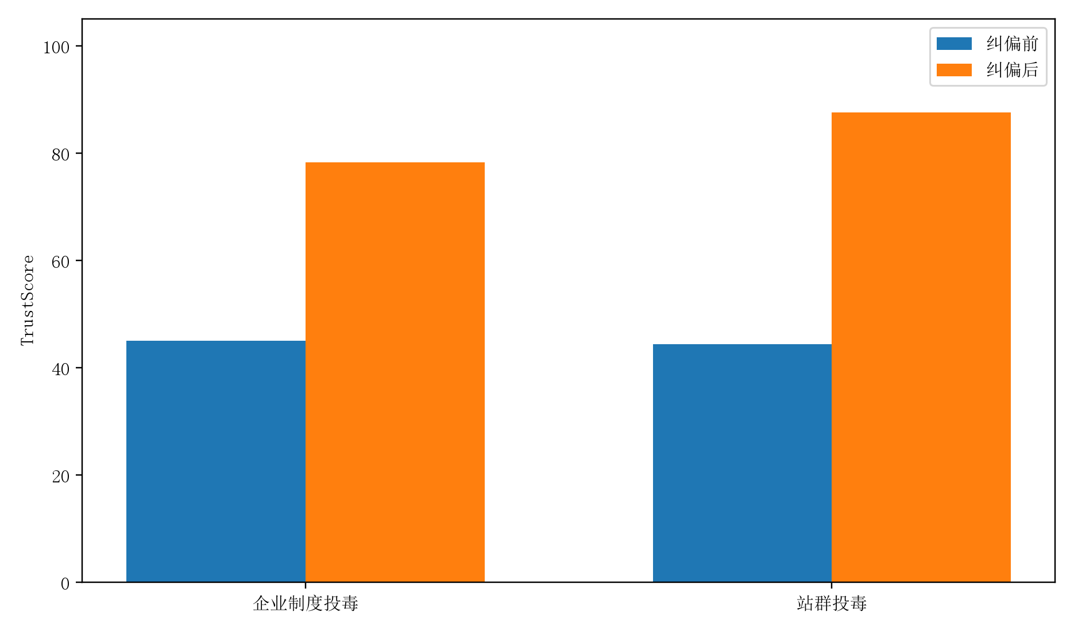
图 10 风险隔离与可信重生成前后的 TrustScore

表 9 多 Agent 级联错误受控仿真实测结果
异常 Agent 比例 | 无防护 | 多数投票 | 单验证 Agent | 本文方法 | 纠偏成功率
0.14 | 0.718 | 0.798 | 0.758 | 0.954 | 0.330
0.29 | 0.576 | 0.656 | 0.718 | 0.910 | 0.484
0.43 | 0.456 | 0.408 | 0.764 | 0.924 | 0.672

多 Agent 实验使用 7 个 Agent、固定随机种子 20260614，每个异常比例与风险阈值组合重复 500 次。本文方法将签名有效性、证据支持度、来源独立性和 Claim 风险共同用于加权共识。当异常 Agent 比例为 0.43 时，本文方法任务正确率为 0.924，高于无防护的 0.456、多数投票的 0.408 和单验证 Agent 的 0.764。该实验为固定规则受控仿真，后续仍需在 MAST-Data 与 MultiAgentBench 上验证外部有效性。
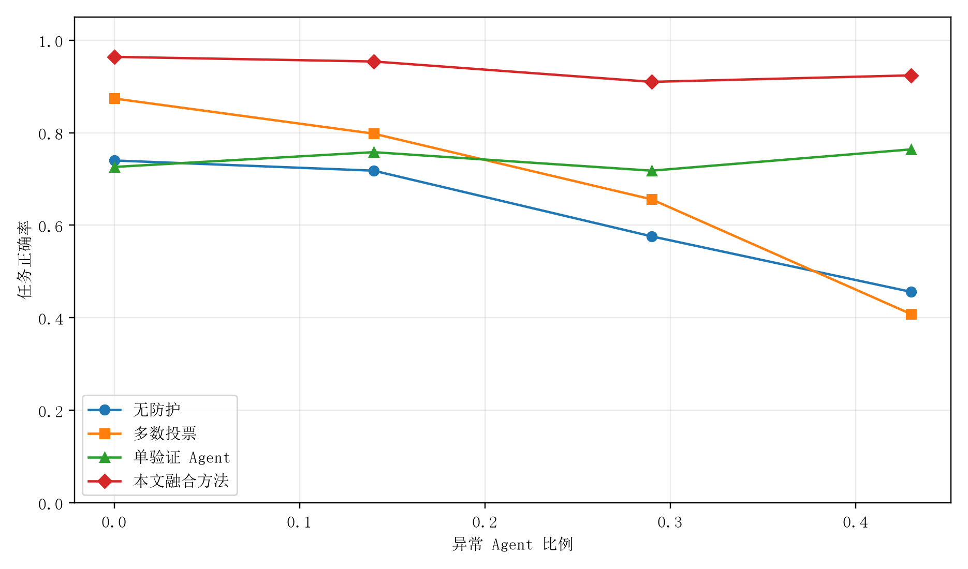
图 11 不同异常 Agent 比例下各方法任务正确率
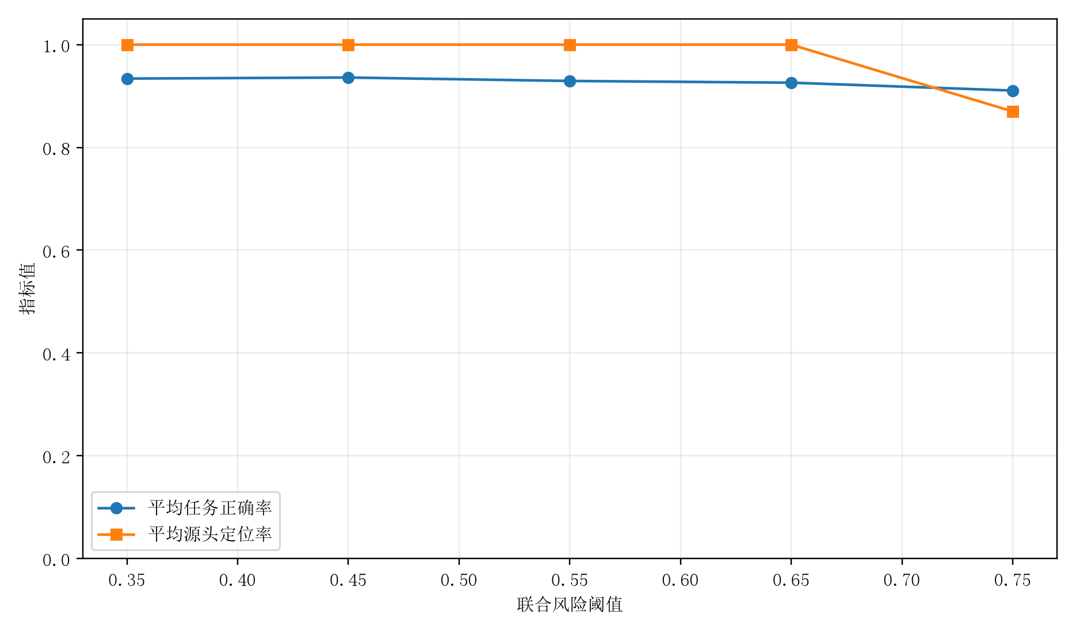
图 12 联合风险阈值对任务正确率与源头定位率的影响

3.3.5 模型对比
1. ConsensusGuard 对比：多数投票、仅最终答案核验、无来源独立性加权、无回滚机制。
2. 智源净域对比：仅关键词过滤、仅 RAS、仅 GIS、无反事实验证、无相似副本隔离。
3. 联合系统消融：断开 Evidence—Claim 关联，观察跨板块根因定位与纠偏能力变化。

3.3.6 测试结果分析
结果分析应同时报告安全性与可用性：检测率提升不能以大量误报和任务失败为代价。重点检查共享证据形成伪多数、正常分歧被误判、热门文档 RAS 偏高、反事实答案为空以及回滚状态不完整等边界情况。

第四章 创新性说明

4.1 面向多 Agent 与 RAG 融合场景的信息污染可信治理模型
1. 将零信任从网络访问扩展到 Agent 声明消费，关键 Claim 必须绑定身份、权限、证据和依赖。
2. 从最终答案检测前移到声明依赖图，定位错误如何跨 Agent 传播并影响动作。
3. 以证据独立性和角色权限构建可信共识，抑制共享污染证据造成的伪多数。
4. 将检测与隔离、回滚、重规划结合，形成可恢复的协同安全闭环。

4.2 零信任协同与知识投毒因果验证的联合实现
1. 以 RAS 与 GIS 双条件联合识别同时具有检索吸附性和答案诱导性的可疑 Chunk。
2. 通过四路反事实与 CausalScore 区分统计相关和真实致错因果贡献。
3. 联合异构传播图与声明—证据矩阵，定位原始污染源、转载链和受影响答案。
4. 从高风险 Chunk 隔离延伸到相似副本清除、风险感知重检索和可信重生成。

4.3 面向信息污染传播链的融合式溯源与可信纠偏模型
作品建立 Evidence—Claim—Message—Action 的统一链路，使外部知识污染和内部级联错误能够在同一张因果传播图中被解释。RAG 风险触发 Agent 声明重评，Agent 异常反向定位引用知识，实现跨板块联动隔离与可信恢复。

第五章 总结

5.1 工作总结
本作品首先以 ConsensusGuard 治理多智能体协作中的默认信任、错误传播和恢复问题，再以智源净域治理RAG 外部知识投毒、因果溯源和可信重生成问题。两个板块通过统一证据与声明链形成端到端信息污染防御闭环，既能说明错误从何而来、如何传播，也能给出隔离、回滚、重检索和重生成后的可信结果。

5.2 未来展望
后续将在真实可授权数据上完成可复现实测，完善中文多智能体失败标注和 RAG 投毒基准；在保持服务接口不变的前提下，引入更强的语义向量、NLI、异构图学习和约束生成模型，并加强大规模图谱性能、权限系统对接与人工复核工作流。

参考文献
[1] LEWIS P, PEREZ E, PIKTUS A, et al. Retrieval-Augmented Generation for Knowledge-Intensive NLP Tasks[C]//NeurIPS. 2020.
[2] KARPUKHIN V, OGUZ B, MIN S, et al. Dense Passage Retrieval for Open-Domain Question Answering[C]//EMNLP. 2020.
[3] KWIATKOWSKI T, PALOMAKI J, REDFIELD O, et al. Natural Questions: A Benchmark for Question Answering Research[J]. TACL, 2019, 7: 452-466.
[4] YANG Z, QI P, ZHANG S, et al. HotpotQA: A Dataset for Diverse, Explainable Multi-hop Question Answering[C]//EMNLP. 2018.
[5] NGUYEN T, ROSENBERG M, SONG X, et al. MS MARCO: A Human Generated Machine Reading Comprehension Dataset[C]//CoCo@NIPS. 2016.
[6] ZOU W, GENG R, WANG B, JIA J. PoisonedRAG: Knowledge Corruption Attacks to Retrieval-Augmented Generation of Large Language Models[C]//USENIX Security Symposium. 2025.
[7] DENG G, LIU Y, WANG K, et al. Pandora: Jailbreak GPTs by Retrieval Augmented Generation Poisoning[J]. arXiv:2402.08416, 2024.
[8] CHAUDHARI H, SEVERI G, ABASCAL J, et al. Phantom: General Trigger Attacks on Retrieval Augmented Language Generation[J]. arXiv:2405.20485, 2024.
[9] LIU Y, YUAN Z, TIE G, et al. Poisoned-MRAG: Knowledge Poisoning Attacks to Multimodal Retrieval Augmented Generation[J]. arXiv:2503.06254, 2025.
[10] ZHANG B, XIN H, FANG M, et al. Traceback of Poisoning Attacks to Retrieval-Augmented Generation[C]//The Web Conference. 2025.
[11] XIANG C, WU T, ZHONG Z, et al. Certifiably Robust RAG against Retrieval Corruption[J]. arXiv:2405.15556, 2024.
[12] ZHANG B, XIN H, LI J, et al. Benchmarking Poisoning Attacks against Retrieval-Augmented Generation[J]. arXiv:2505.18543, 2025.
[13] SU J, ZHOU J P, ZHANG Z, et al. Towards More Robust Retrieval-Augmented Generation: Evaluating RAG Under Adversarial Poisoning Attacks[J]. arXiv:2412.16708, 2024.
[14] GAO T, YEN H, YU J, CHEN D. Enabling Large Language Models to Generate Text with Citations[C]//EMNLP. 2023.
[15] ES S, JAMES J, ESPINOSA-ANKE L, SCHOCKAERT S. RAGAS: Automated Evaluation of Retrieval Augmented Generation[C]//EACL System Demonstrations. 2024.
[16] SAAD-FALCON J, KHATTAB O, POTTS C, ZAHARIA M. ARES: An Automated Evaluation Framework for Retrieval-Augmented Generation Systems[C]//NAACL. 2024.
[17] MIN S, KRISHNA K, LYU X, et al. FActScore: Fine-grained Atomic Evaluation of Factual Precision in Long Form Text Generation[C]//EMNLP. 2023.
[18] THORNE J, VLACHOS A, CHRISTODOULOPOULOS C, MITTAL A. FEVER: A Large-scale Dataset for Fact Extraction and Verification[C]//NAACL. 2018.
[19] NIU C, WU Y, ZHU J, et al. RAGTruth: A Hallucination Corpus for Developing Trustworthy Retrieval-Augmented Language Models[J]. arXiv:2401.00396, 2024.
[20] NIST. Zero Trust Architecture: NIST Special Publication 800-207[R]. Gaithersburg: National Institute of Standards and Technology, 2020.
[21] CEMRI M C, PAN M Z, YANG S, et al. Why Do Multi-Agent LLM Systems Fail?[J]. arXiv:2503.13657, 2025.
[22] HE P, LIN Y, DONG S, et al. Red-Teaming LLM Multi-Agent Systems via Communication Attacks[J]. arXiv:2502.14847, 2025.
[23] LEE D, TIWARI M. Prompt Infection: LLM-to-LLM Prompt Injection within Multi-Agent Systems[J]. arXiv:2410.07283, 2024.
[24] WANG S, ZHANG G, YU M, et al. G-Safeguard: A Topology-Guided Security Lens and Treatment on LLM-based Multi-agent Systems[C]//ACL. 2025: 7261-7276.
[25] JAMSHIDI S, MORADI DAKHEL A, NAFI K W, KHOMH F. Hallucination Cascade: Analyzing Error Propagation in Multi-Agent LLM Systems[J]. arXiv:2606.07937, 2026.
[26] 国务院. 新一代人工智能发展规划: 国发〔2017〕35号[Z]. 2017.
[27] 国家互联网信息办公室, 国家发展和改革委员会, 教育部, 等. 生成式人工智能服务管理暂行办法[Z]. 2023.
[28] 国家互联网信息办公室, 工业和信息化部, 公安部, 国家广播电视总局. 人工智能生成合成内容标识办法[Z]. 2025.
[29] 中华人民共和国网络安全法[Z]. 2016, 2025年修正.
[30] 中华人民共和国数据安全法[Z]. 2021.
[31] 中华人民共和国个人信息保护法[Z]. 2021.
[32] 国务院. 网络数据安全管理条例: 国务院令第790号[Z]. 2024.
[33] XIE Y, ZHU C, ZHANG X, et al. From Spark to Fire: Modeling and Mitigating Error Cascades in LLM-Based Multi-Agent Collaboration[J]. arXiv:2603.04474, 2026.
[34] ZHOU J, WANG L, et al. GUARDIAN: Safeguarding LLM Multi-Agent Collaborations with Temporal Graph Modeling[J]. arXiv:2505.19234, 2025.
[35] ZHENG L, CHEN J, YIN Q, et al. Rethinking the Reliability of Multi-agent System: A Perspective from Byzantine Fault Tolerance[J]. arXiv:2511.10400, 2025.
[36] LEE H, YUN V D, OH H, et al. Robust Multi-Agent LLMs under Byzantine Faults[J]. arXiv:2605.09076, 2026.
[37] CHANG E Y, GENG L. SagaLLM: Context Management, Validation, and Transaction Guarantees for Multi-Agent LLM Planning[J]. arXiv:2503.11951, 2025.

